浙江省中医药继续教育项目网络申报简易手册

网络申报总体流程：

单位管理员维护本单位信息（含项目负责人帐号）
项目负责人填写申报表
单位管理员审核申报表
公布帐号 提交

提交
单位所在地区卫生局审核
省中医药继续教育中心审核
专家评审
立项公布
提交

一、单位管理员操作说明：
1.打开IE网络浏览器
2.输入：http://183.129.215.34:8016/ceis
3.进入浙江省中医药继续教育项目管理平台
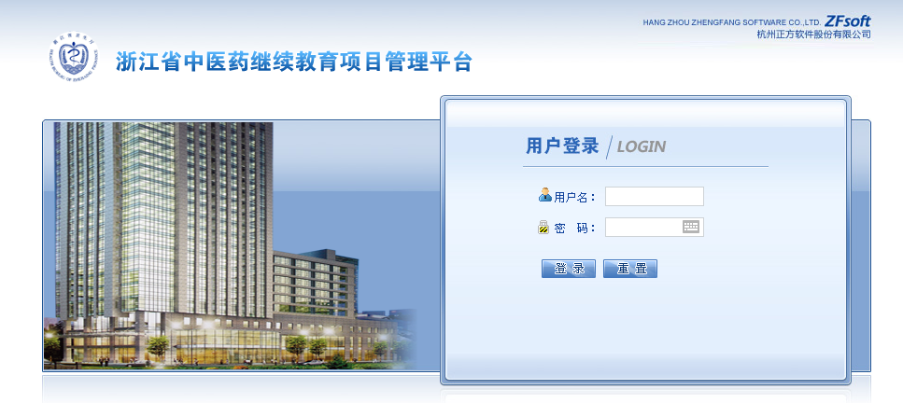
4.正确输入用户名和密码，点击“登录”进入平台主界面，如下图：
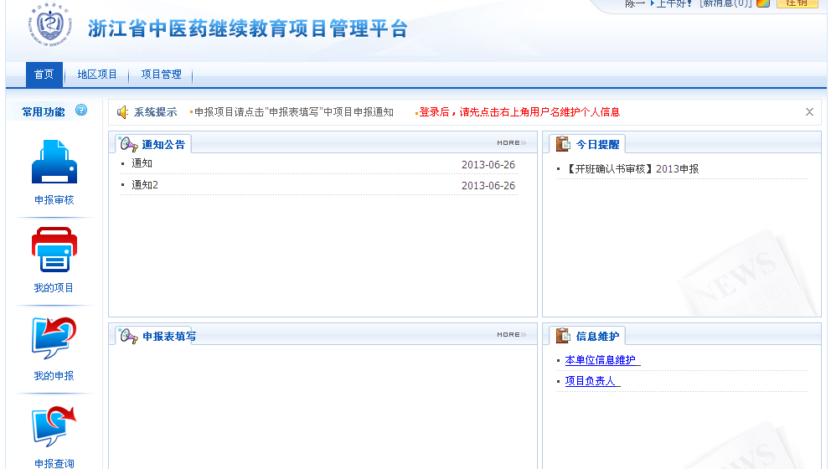

5.登录后，点击右上角用户名维护个人信息：
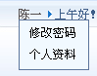

5.1点击修改密码：
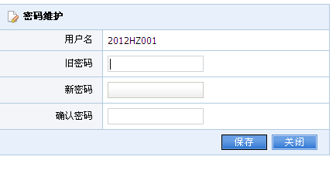
5.2点击个人资料：
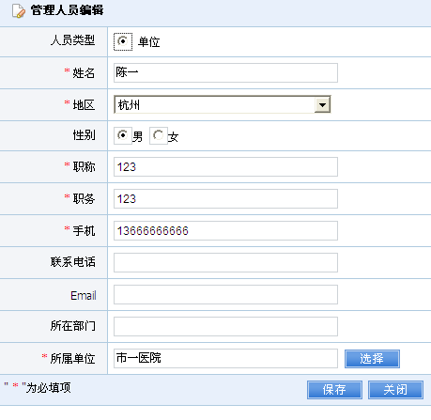

5.3点击信息维护中的本单位信息维护

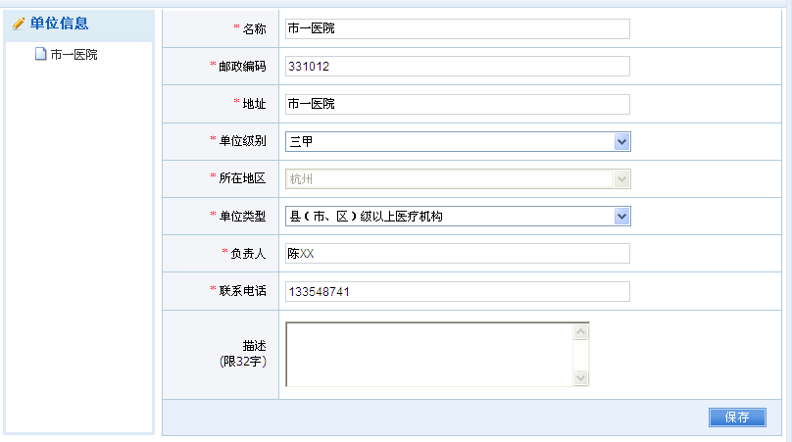

5.4点击项目负责人：跳转新的对话框，通过点击增加、修改、删除、帐号分配、帐号列表来管理。选中项目负责人姓名前的方框即可进行修改、删除、帐号分配。
新增用户密码默认为“0”。
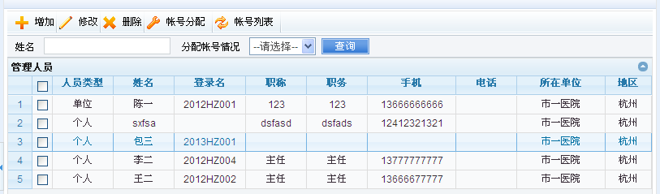

6. 登录后可看到每日提醒要做的事情，管理审批和退回本单位申报项目： 

7.点击左侧“申报查询”或“申报审核”， 或
审核本单位近期申报项目
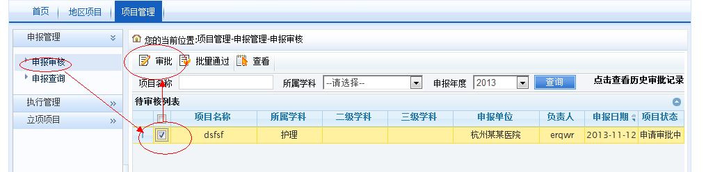
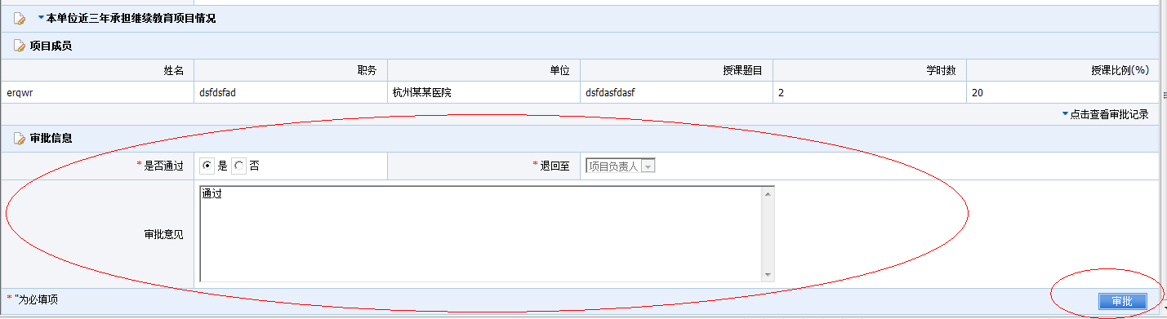

7.1查看本单位的项目申报审核情况：
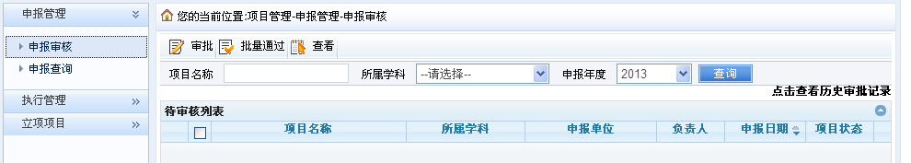

7.2查看本单位申报项目的状态：
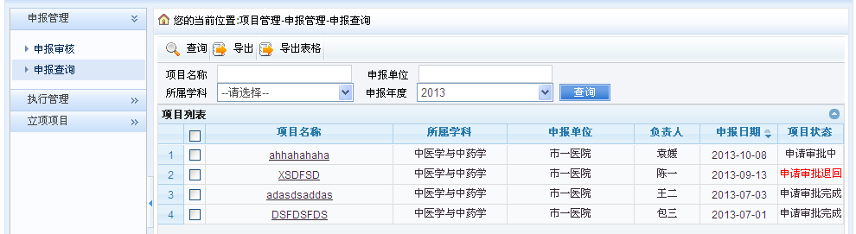

7.3查看和管理本单位立项项目的执行情况等：
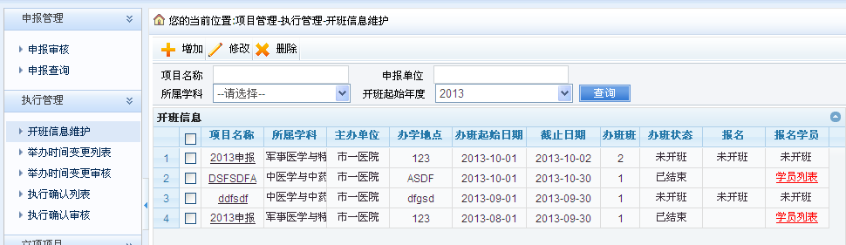

7.4本单位立项项目查询：
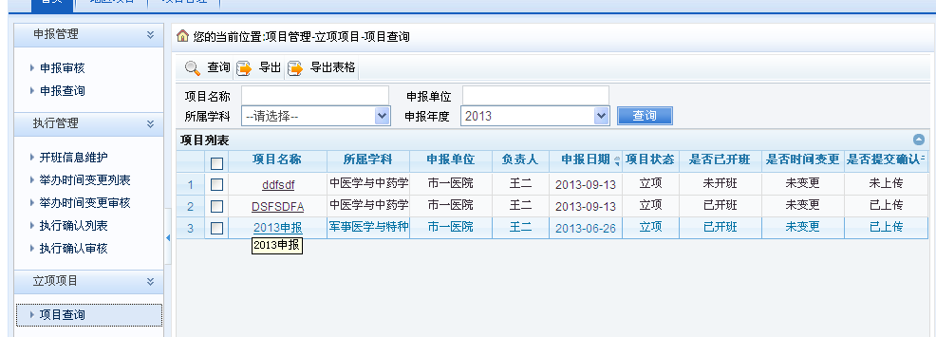

二、项目负责人操作说明：
1.打开IE网络浏览器
2.输入：http://183.129.215.34:8016/ceis
3.进入浙江省中医药继续教育项目管理平台
4.正确输入用户名和密码，点击“登录”进入平台主界面，如下图：
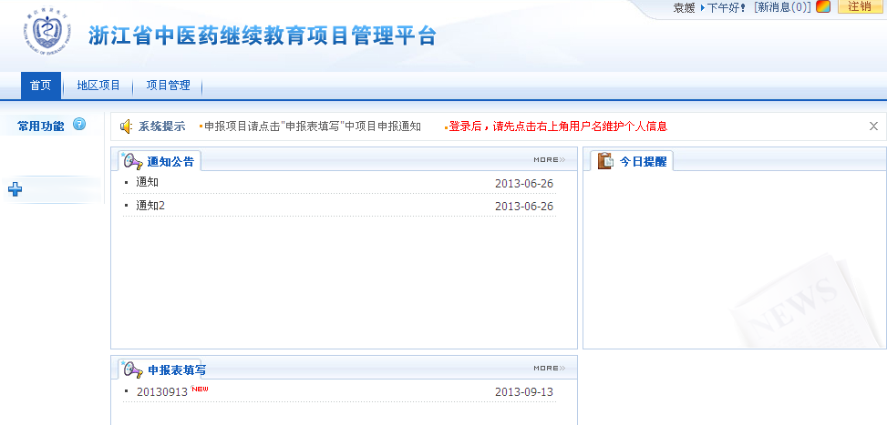

5.登录后，点击右上角用户名维护个人信息：
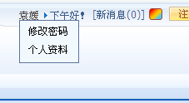

5.1点击修改密码：
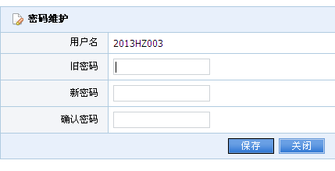
5.2点击个人资料：
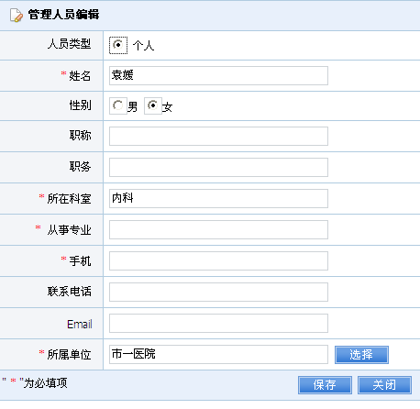

点击常用功能下方的“+”，可以添加应用功能： 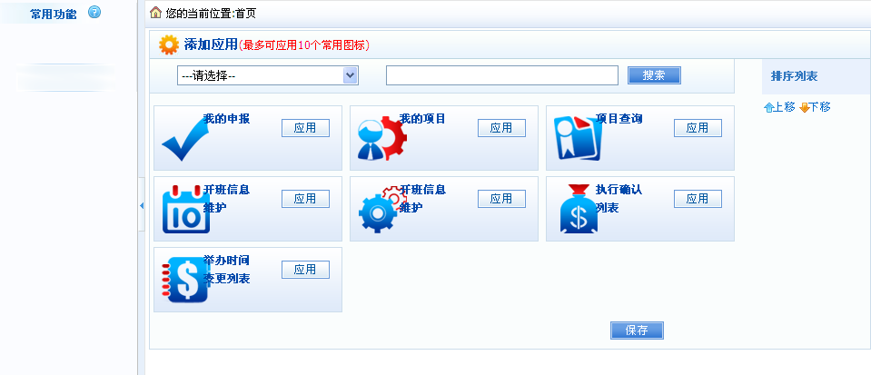

6.点击首页申报填写下方填写申报表，跳转新的页面点“点击进入申报”：

6.1填写申报表：附件不得出现项目负责人及所在单位的信息
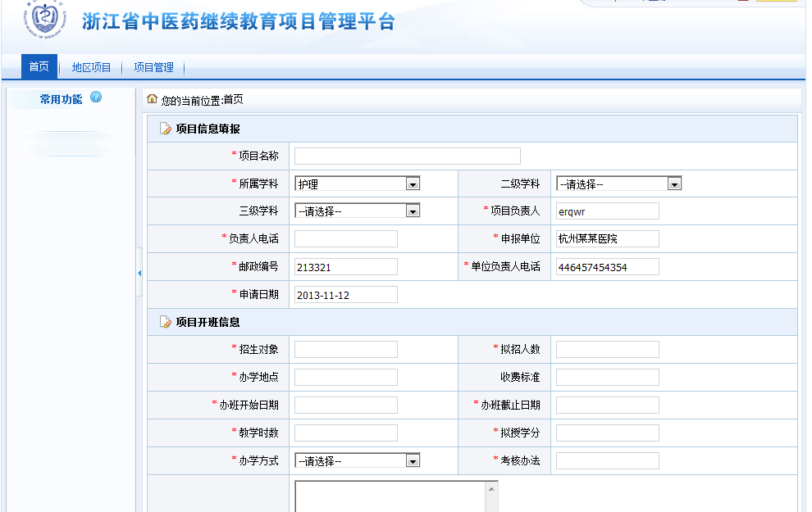
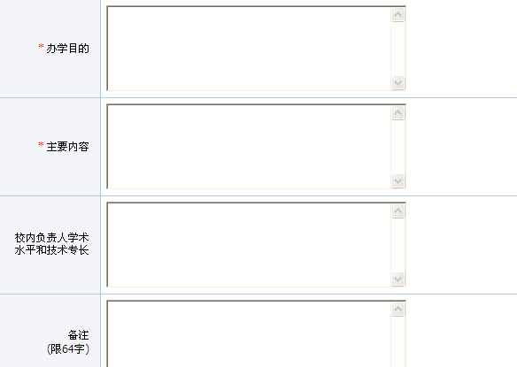
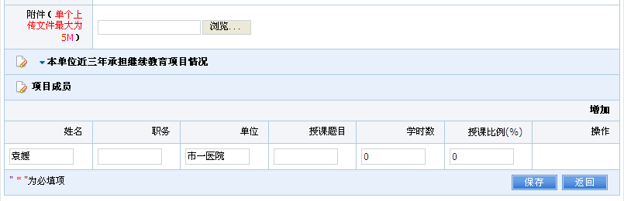
注：
1.所属学科（共三级）应根据系统提供数据选择完整，如仅有二级或一级，则仅选择至二级或一级。
2.办班时间仅需精确到月份即可。

。
6.2项目保存后跳转新页面，选中项目，点击“提交”；也可选中项目“修改”、“删除”、“导出”。
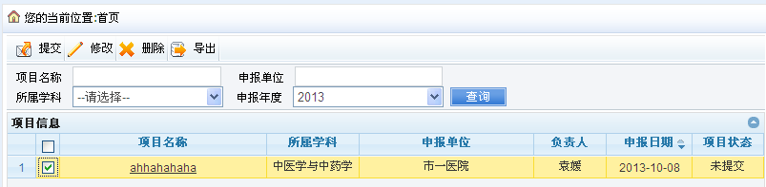
6.3项目状态显示“申请审批中”，即是已提交到单位平台。
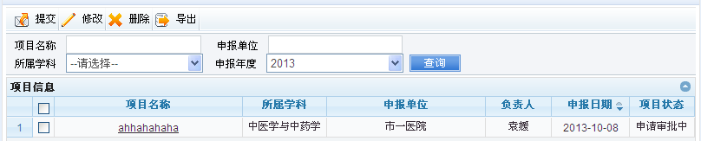
请随时关注“项目状态”了解本项目审批的最新进展。

三、地区级管理员操作说明：
1.打开IE网络浏览器
2.输入：http://183.129.215.34:8016/ceis
3.进入浙江省中医药继续教育项目管理平台
4.正确输入用户名和密码，点击“登录”进入平台主界面，如下图：
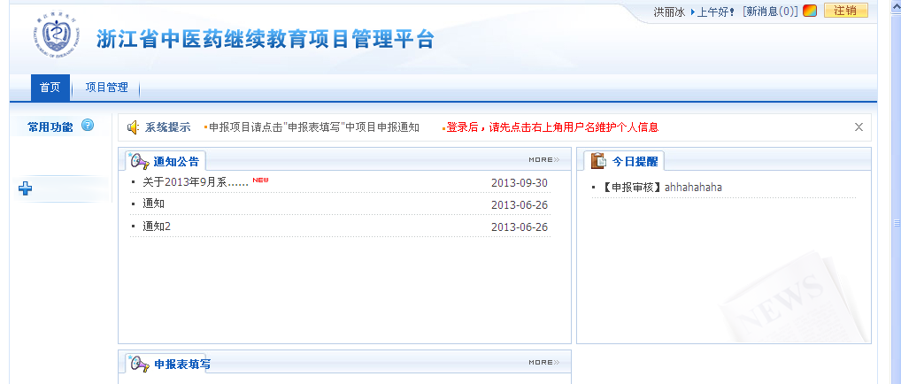
5.登录后，点击右上角用户名维护个人信息：

5.1点击修改密码：
5.2点击个人资料：

6. 登录后可看到每日提醒要做的事情，点击审批和退回本地区申报项目；退回可以选择项目负责人或者单位。

7.点击“常用功能”可以添加快捷功能键：
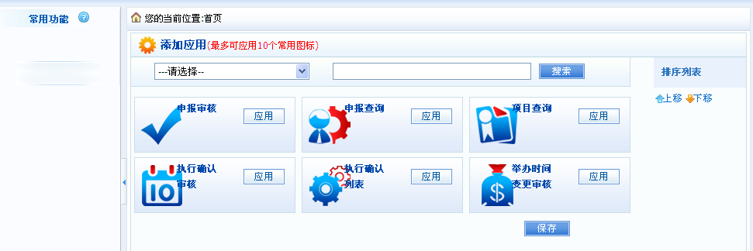
8.申报审核

